**MANUAL DE INSTALACIÓN DE PYTHON**

1. Descargar el intérprete de Python en el siguiente enlace:

<https://www.python.org/>

Muestra:

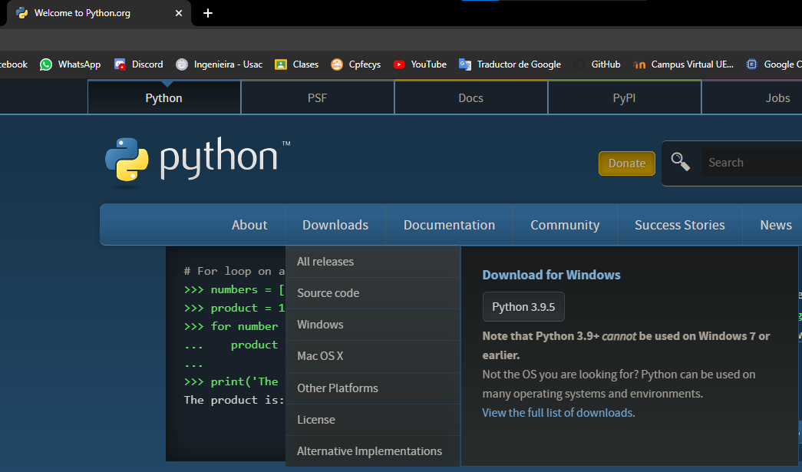

2

1

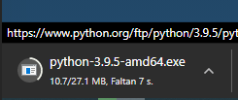

1. Instalar el intérprete:

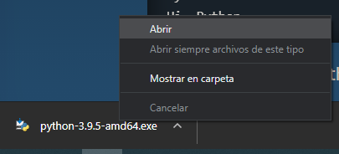



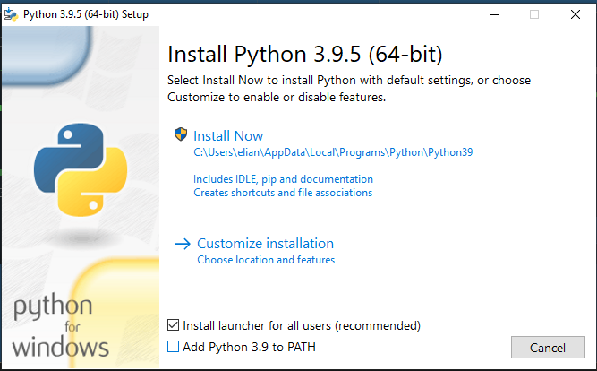

1

2

1. Seleccionamos la opción “Add Python 3.9 to PATH”
2. Damos clic en “Install Now”

3. Abrir el cmd: para ello haremos clic en las teclas de win + r y se abrirá esta ventana:

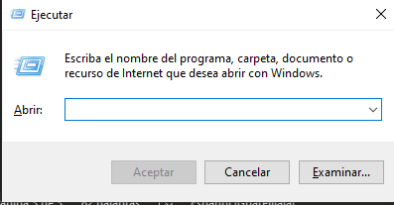

Estando en esta ventana escribiremos “cmd” y le daremos enter.

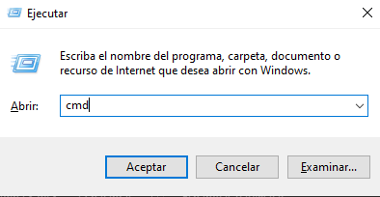

Se abrirá el cmd

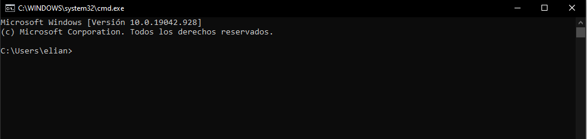

4. **Verificar la instalación:** para verificar que tenemos Python instalado y que todo funciona bien escribiremos el siguiente comando “python --versión”:

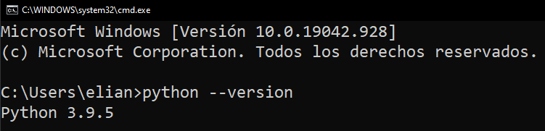

Deberá aparecer la versión que tenemos instalada.